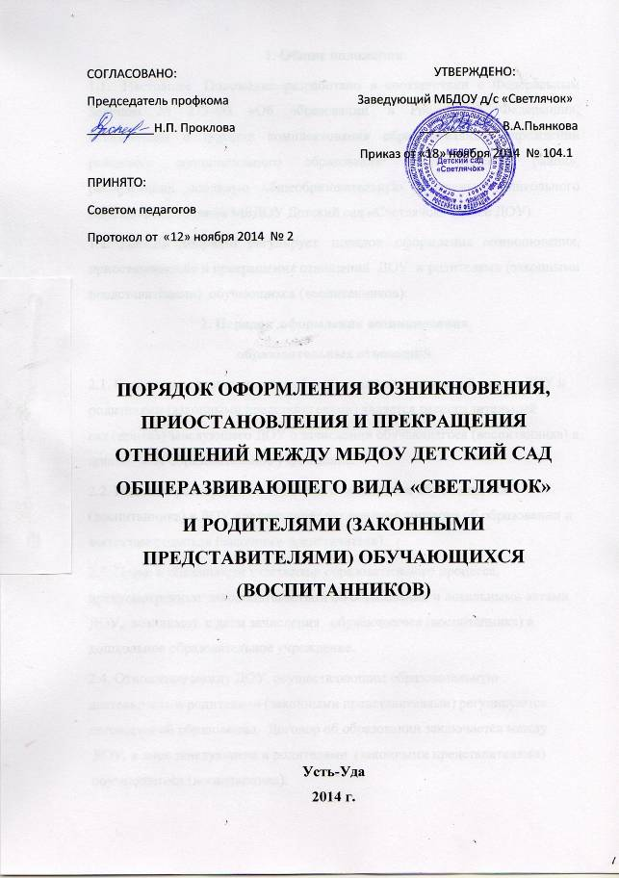

1. Общие положения
1.1. Настоящее Положение разработано в соответствии с Федеральным Законом № 273-ФЗ «Об образовании в Российской Федерации», Положением о порядке комплектования образовательных учреждений районного муниципального образования «Усть-Удинский район», реализующих основную общеобразовательную программу дошкольного образования, Уставом МБДОУ Детский сад «Светлячок» (далее ДОУ).
1.2. Данный документ регулирует порядок оформления возникновения, приостановления и прекращения отношений ДОУ и родителями (законными представителями) обучающихся (воспитанников).
2. Порядок оформления возникновения
образовательных отношений
2.1. Основанием возникновения образовательных отношений между ДОУ и родителями (законными представителями) является распорядительный акт (приказ) заведующего ДОУ о зачислении обучающегося (воспитанника) в дошкольное образовательное учреждение.
2.2. Изданию распорядительного акта о зачислении обучающегося (воспитанника) в ДОУ предшествует заключение договора об образовании и заявление родителя (законного представителя).
2.3. Права и обязанности участников образовательного процесса, предусмотренные законодательством об образовании и локальными актами ДОУ, возникают с даты зачисления обучающегося (воспитанника) в дошкольное образовательное учреждение.
2.4. Отношение между ДОУ, осуществляющим образовательную деятельность и родителями (законными представителями) регулируются договором об образовании. Договор об образовании заключается между ДОУ, в лице заведующего и родителями (законными представителями) обучающегося (воспитанника).
3. Порядок приостановления
образовательных отношений
3.1. За ребенком сохраняется место в ДОУ в случае непосещения ребенком ДОУ из-за:
1) болезни ребенка;
2) лечения или оздоровления ребенка в медицинских, санаторно-курортных или иных лечебных организациях;
3) ежегодного основного и дополнительного оплачиваемого отпуска, в том числе отпуска одинокого родителя (законного представителя) по беременности и родам и по уходу за ребенком;
4) карантина в ДОУ;
5) ремонтных работ в ДОУ.
3.2. Родители (законные представители) обучающегося (воспитанника), для сохранения места в ДОУ должны предоставить документы, подтверждающие отсутствие обучающегося (воспитанника) по уважительным причинам.
4. Порядок прекращения
образовательных отношений
4.1. Образовательные отношения прекращаются в связи с отчислением обучающегося (воспитанника) из ДОУ:
- в связи с получением дошкольного образования;
- досрочно, по основаниям установленным п. 4.2. настоящего порядка.
4.2. Образовательные отношения могут быть прекращены досрочно в следующих случаях:
- по заявлению родителей (законных представителей) обучающегося (воспитанника), в том числе в случае перевода обучающегося (воспитанника) для продолжения освоения программы в другое ДОУ, осуществляющее образовательную деятельность;
- по обстоятельствам, не зависящим от воли родителей (законных представителей) обучающегося (воспитанника) и ДОУ осуществляющего образовательную деятельность, в том числе в случаях ликвидации ДОУ, осуществляющего образовательную деятельность, аннулирования лицензии на осуществление образовательной деятельности.
4.3. Досрочное прекращение образовательных отношений по инициативе родителей (законных представителей) обучающегося (воспитанника) не влечет для него каких-либо дополнительных, в том числе материальных, обязательств перед организацией, осуществляющей образовательную деятельность, если иное не установлено договором об образовании.
4.4. Основанием для прекращения образовательных отношений является распорядительный акт (приказ) заведующего ДОУ об отчислении обучающегося (воспитанника).
Права и обязанности участников образовательного процесса, предусмотренные законодательством об образовании и локальными нормативными актами ДОУ, осуществляющего образовательную деятельность, прекращаются с даты его отчисления из ДОУ.
4.5. ДОУ в случае досрочного прекращения образовательных отношений по основаниям, не зависящим от воли ДОУ, осуществляющего образовательную деятельность, обязано обеспечить перевод обучающихся (воспитанников) в другие ДОУ, осуществляющие образовательную деятельность и исполнить иные обязательства, предусмотренные договором об образовании.
В случае прекращения деятельности ДОУ, а также в случае аннулирования у него лицензии на право осуществления образовательной деятельности, учредитель ДОУ обеспечивает перевод обучающихся (воспитанников) с согласия родителей (законных представителей) в другие ДОУ, реализующие соответствующие образовательные программы.
